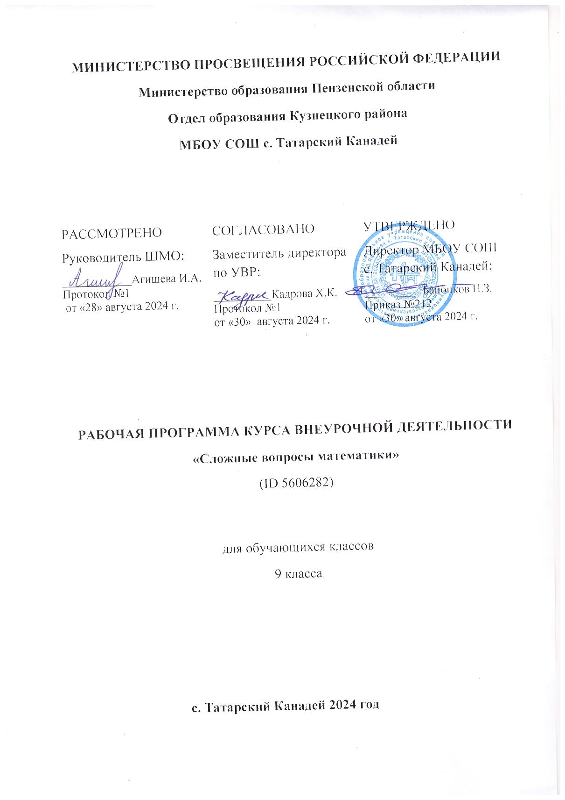

**Пояснительная записка**

Рабочая программа курса внеурочной деятельности «Сложные вопросы математики» составлена в соответствии с нормативными документами: *Федеральным государственным образовательным стандартом основного общего образования.*

**Цель курса внеурочной деятельности**:

**углубление** знаний учащихся о различных методах решения задач и базовых математических понятий, используемых при обосновании того или иного метода решения; формирование у школьников компетенций, направленных на выработку навыков самостоятельной и групповой исследовательской деятельности.

**Задачи:**

* формирование умений и навыков комплексного осмысления знаний;
* классификация способов решения нестандартных задач, углубление теоретических основ школьной математики;
* интеллектуальное развитие учащихся, формирование качеств мышления, характерных для математической деятельности и необходимых человеку для полноценной жизни в обществе;
* воспитание личности в процессе освоения математики и математической деятельности, развитие у учащихся самостоятельности и способности к самоорганизации.

Социальной адаптации наших выпускников во многом способствует качественная базовая математическая подготовка. Без нее невозможна постановка образования современного человека. В школе математика служит опорным предметом для изучения смежных дисциплин. После школьной жизни реальной необходимостью в наши дни становится непрерывное образование, что требует полноценной общеобразовательной подготовки, в том числе и математической.

Все больше специальностей, требующих высокого уровня образования, связано с непосредственным применением математики. Таким образом, расширяется круг школьников, для которых математика становится профессионально значимым предметом.

В отдельных случаях преподавание математики может рассматриваться как связующая дисциплина общеобразовательных и профессиональных знаний. Особенно это верно при формировании с помощью математики профессионального мышления. Такое профессиональное мышление можно условно обозначить как социально-экономическое мышление в зависимости профессиональной направленности студентов. Само формирование мышления может происходить как непосредственно через прикладной характер курса математики.

Практико-ориентированная деятельность — это деятельность, направленная на осуществление связи школьного курса с практикой, что предполагает формирование у учащихся умений, необходимых для решения средствами математики практических задач.

Для реализации целей по формированию математической грамотности необходимо включать в учебный процесс задачи с практическим содержанием. Они активизируют мыслительную деятельность, развивают интерес к математике. Именно поэтому при изучении данного курса у девятиклассников повысится возможность намного полнее удовлетворить свои интересы и запросы в математическом образовании. Курс займёт значимое место в образовании старшеклассников, так как может научить их применять свои умения в нестандартных ситуациях. С другой стороны, курс позволит выпускнику основной школы приобрести необходимый и достаточный набор умений по решению задач и лучше подготовиться к обучению в старших классах, где математика является профилирующим предметом.

Для реализации целей и задач данной программы предполагается использовать следующие формы занятий: лекции, практикумы по решению задач, приемы парной, групповой деятельности для осуществления элементов самооценки, взаимооценки, умение работать с математической литературой и выделять главное.

Формы подведения итогов реализации программы: успешная сдача экзамена за курс основной школы.

Возрастная группа обучающихся: 15-16 лет.

Сроки реализации программы: 1 год.

Учебным планом на реализацию данной программы отводится 1 час в неделю, 34 часа в год.

**Содержание курса внеурочной деятельности**

**Задачи практического назначения (6ч)**

Геометрические преобразования для жилищных строений.

Задачи математического содержания на товарно-денежные отношения (расчет количества стройматериала).

Задачи о покупках.

Методы решения задач при продаже товаров в процессе их подорожания и удешевления.

**Проценты (4ч)**

Процентные вычисления в жизненных ситуациях.

**Математические задачи на различные жизненные ситуации (6 ч)**

Модели жизненных ситуаций математического содержания.

Задачи практико-ориентированного содержания.

**Задачи на движение (4ч)**

Графическое решение задач на движение пешеходов и транспорта.

Табличное решение задач на движение пешеходов и транспорта.

Решение задач на движение по воде.

Моделирование при решении задач на движение.

**Решение задач с помощью дробно - рациональных уравнений (8ч)**

Различные приёмы при решении задач с помощью дробно - рациональных уравнений.

Графический способ решения задач с помощью дробно - рациональных уравнений.

**Геометрические задачи на построение и на изучение свойств фигур: геометрические фигуры на клетчатой бумаге, конструирование (6ч)**

Геометрические задачи на построение и на изучение свойств фигур: геометрические фигуры на клетчатой бумаге, конструирование.

**Планируемые результаты освоения курса внеурочной деятельности**

**Личностные результаты освоения программы:**

- формирование ответственного отношения к учению, готовности и способности к саморазвитию;

- формирование умения ясно, точно и грамотно излагать свои мысли в устной речи;

- развитие логического и критического мышления, культуры речи, способности к умственному эксперименту;

- формирование у учащихся интеллектуальной честности и объективности, способности к преодолению мыслительных стереотипов, вытекающих из обыденного опыта;

- воспитание качеств личности, обеспечивающих социальную мобильность, способность принимать самостоятельные решения;

- формирование качеств мышления, необходимых для адаптации в современном информационном обществе;

- развитие интереса к математическому творчеству и математических способностей.

- объясняет гражданскую позицию в конкретных ситуациях общественной жизни на основе математических знаний с позиции норм морали и общечеловеческих ценностей.

**Метапредметным результатом освоения программы является формирование УУД.**

Регулятивные УУД:

-Формирование общих способов интеллектуальной деятельности, характерных для математики;

- Формирование умений планировать свою деятельность при решении учебных математических задач, видеть различные стратегии решения задач, осознанно выбирать способ решения;

- Развитие умений работать с учебным математическим текстом;

- Формирование умений проводить несложные доказательные рассуждения;

- Развитие умений действовать в соответствии с предложенным алгоритмом;

- Развитие умений применения приёмов самоконтроля при решении учебных задач;

- Формирование умений видеть математическую задачу в несложных практических ситуациях;

-Развитие умений интерпретировать и оценивать математические результаты в контексте

национальной или глобальной ситуации.

**Предметные результаты освоения программы.**

***Учащиеся получат возможность:***

- овладеть математическими знаниями и умениями, необходимыми для продолжения обучения в старшей школе или иных общеобразовательных учреждениях, изучение смежных дисциплин, применение в повседневной жизни;

- умение работать с математическим текстом (структурирование, извлечение информации), точно и грамотно выражать свои мысли в устной и письменной речи, применять математическую терминологию и символику, использовать различные языки математики (словесный, символический, графический);

- владеть базовым понятийным аппаратом: иметь представление о числе, дроби, об основных геометрических объектах;

- выполнять арифметические преобразования выражений, применять их для решения учебных математических и задач и задач в смежных учебных предметах.

***Учащиеся получат возможность:***

-самостоятельно приобретать и применять знания в различных ситуациях для решения различной сложности практических задач, в том числе с использованием при необходимости справочных материалов, калькулятора и компьютера;

-пользоваться предметным указателем энциклопедий и справочников для нахождения информации;

-уметь решать задачи с помощью перебора возможных вариантов,

-самостоятельно действовать в ситуации неопределённости при решении актуальных для них проблем, а также самостоятельно интерпретировать результаты решения задачи с учётом ограничений, связанных с реальными свойствами рассматриваемых процессов и явлений;

- оценивать, интерпретировать, делать выводы и строить прогнозы относительно различных ситуаций, проблем и явлений формируется в отрыве от предметного содержания.

**Тематическое планирование**

|  |  |  |
| --- | --- | --- |
| № п/п | Наименование раздела и темы | Количество часов |
| **1** | Задачи практического назначения | 6 |
| **2** | Проценты | 4 |
| **3** | Математические задачи на различные жизненные ситуации | 6 |
| **4** | Задачи на движение | 4 |
| **5** | Решение задач с помощью дробно - рациональных уравнений | 8 |
| **6** | Геометрические задачи на построение и на изучение свойств фигур: геометрические фигуры на клетчатой бумаге, конструирование | 6 |
| **7** | **ИТОГО** | 34 |

**Календарно-тематическое планирование курса**

|  |  |  |  |  |
| --- | --- | --- | --- | --- |
| № | Тема занятия | Кол-во часов | Дата по плану | Дата по факту |
|  | Геометрические преобразования для жилищных строений. | 1 |  |  |
|  | Геометрические преобразования для жилищных строений. | 1 |  |  |
|  | Задачи математического содержания на товарно-денежные отношения (расчет количества стройматериала). | 1 |  |  |
|  | Задачи математического содержания на товарно-денежные отношения (расчет количества стройматериала). | 1 |  |  |
|  | Задачи о покупках. | 1 |  |  |
|  | Задачи о покупках. | 1 |  |  |
|  | Процентные вычисления в жизненных ситуациях. | 1 |  |  |
|  | Процентные вычисления в жизненных ситуациях. | 1 |  |  |
|  | Процентные вычисления в жизненных ситуациях. | 1 |  |  |
|  | Процентные вычисления в жизненных ситуациях. | 1 |  |  |
|  | Модели жизненных ситуаций математического содержания. | 1 |  |  |
|  | Модели жизненных ситуаций математического содержания. | 1 |  |  |
|  | Модели жизненных ситуаций математического содержания. | 1 |  |  |
|  | Задачи практико-ориентированного содержания. | 1 |  |  |
|  | Задачи практико-ориентированного содержания. | 1 |  |  |
|  | Задачи практико-ориентированного содержания. | 1 |  |  |
|  | Графическое решение задач на движение пешеходов и транспорта. | 1 |  |  |
|  | Табличное решение задач на движение пешеходов и транспорта. | 1 |  |  |
|  | Решение задач на движение по воде. | 1 |  |  |
|  | Моделирование при решении задач на движение. | 1 |  |  |
|  | Различные приёмы при решении задач с помощью дробно - рациональных уравнений. | 1 |  |  |
|  | Различные приёмы при решении задач с помощью дробно - рациональных уравнений. | 1 |  |  |
|  | Различные приёмы при решении задач с помощью дробно - рациональных уравнений. | 1 |  |  |
|  | Различные приёмы при решении задач с помощью дробно - рациональных уравнений. | 1 |  |  |
|  | Различные приёмы при решении задач с помощью дробно - рациональных уравнений. | 1 |  |  |
|  | Различные приёмы при решении задач с помощью дробно - рациональных уравнений. | 1 |  |  |
|  | Различные приёмы при решении задач с помощью дробно - рациональных уравнений. | 1 |  |  |
|  | Различные приёмы при решении задач с помощью дробно - рациональных уравнений. | 1 |  |  |
|  | Геометрические задачи на построение и на изучение свойств фигур: геометрические фигуры на клетчатой бумаге, конструирование. | 1 |  |  |
|  | Геометрические задачи на построение и на изучение свойств фигур: геометрические фигуры на клетчатой бумаге, конструирование. | 1 |  |  |
|  | Геометрические задачи на построение и на изучение свойств фигур: геометрические фигуры на клетчатой бумаге, конструирование. | 1 |  |  |
|  | Геометрические задачи на построение и на изучение свойств фигур: геометрические фигуры на клетчатой бумаге, конструирование. | 1 |  |  |
|  | Геометрические задачи на построение и на изучение свойств фигур: геометрические фигуры на клетчатой бумаге, конструирование. | 1 |  |  |
|  | Геометрические задачи на построение и на изучение свойств фигур: геометрические фигуры на клетчатой бумаге, конструирование. | 1 |  |  |
|  | **ИТОГО** | 34ч |  |  |